Отчет по лабораторной работе №2

Задача о погоне - вариант 48

Казаков Александр НПИбд-02-19

Содержание

# 1 Цель работы

Изучение примера построения математических моделей для выбора правильной стратегии при решении задач поиска.

# 2 Задание

1. Провести необходимые рассуждения и вывод дифференциальных уравнений, если скорость катера больше скорости лодки в n раз.
2. Построить траекторию движения катера и лодки для двух случаев.
3. Определить по графику точку пересечения катера и лодки.

# 3 Выполнение лабораторной работы

## 3.1 Условие задачи

На море в тумане катер береговой охраны преследует лодку браконьеров. Через определенный промежуток времени туман рассеивается, и лодка обнаруживается на расстоянии 16.7 км от катера. Затем лодка снова скрывается в тумане и уходит прямолинейно в неизвестном направлении. Известно, что скорость катера в 4.5 раза больше скорости браконьерской лодки

## 3.2 Вывод дифференциальных уравнений

- местонахождение лодки браконьеров в момент обнаружения $X_{0}=16,7$- место нахождения катера береговой охраны относительно лодки браконьеров в момент обнаружения лодки.

Вводим полярные координаты. Будем считать, что полюс - это точка обнаружения браконьеров $x_{0}=θ=0$ Полярная ось r будет проходить через точку местонахождения лодки береговой охраны.

Траектория движения катера должна быть такой, чтобы и катер и лодка находились на одном расстоянии от полюса $θ$. Поэтому, сначала катеру береговой охраны придётся двигаться прямолинейно. Когда он окажется на том же расстоянии от места обнаружения, что и лодка браконьеров, катер начнёт двигаться вокруг полюса.

За время $t$ лодка пройдет $x$, а катер $x−k$ (или $x+k$, в зависимости от случая). Так как время, которое они двигались, одинаково, можем составить следующее уравнение: $\frac{x}{v}=\frac{x+k}{v}$ для первого случая, $\frac{x}{v}=\frac{x−k}{v}$ для второго случая.

Отсюда находим $x_{1}$ и $x_{2}$

$x_{1}=\frac{167}{55}$,при $θ=0$

$x_{2}=\frac{167}{35}$,при $θ=−π$

Далее рассмотрим скорость катера. Она складывается из скорости радиальной и тангенциальной. Таким образом $v_{r}=r\frac{dθ}{dt}=v$

$v_{t}=r\frac{dθ}{dt}$. По теореме Пифагора тангенциальная скорость также равна $v_{t}=\sqrt{20,25v_{r}^{2}−v^{2}}$. Поскольку, радиальная скорость равна $v$, $v_{t}=\sqrt{20,25v^{2}−v^{2}}$. Следовательно, $v_{t}=v\frac{\sqrt{77}}{2}$.

Получим $r\frac{dθ}{dt}=v\frac{\sqrt{77}}{2}$

Решение исходной задачи сводится к решению системы из двух дифференциальных уравнений

$$\left\{\begin{matrix}\frac{dr}{dt}=v \\ r\frac{dθ}{dt}=v\frac{\sqrt{77}}{2}\end{matrix}\right.$$

с начальными условиями

$$\left\{\begin{matrix}θ_{0}=0 \\ r_{0}=\frac{167}{55}\end{matrix}\right.$$

$$\left\{\begin{matrix}θ_{0}=−π \\ r_{0}=\frac{167}{35}\end{matrix}\right.$$

Из полученной системы возможно исключить производную по t Получим следующее уравнение: $\frac{dr}{dθ}=\frac{2r}{\sqrt{77}}$

## 3.3 Код программы

from math import *  
import numpy as np  
from scipy.integrate import odeint  
import matplotlib.pyplot as plot  
  
k=16.7   
fi = pi*3/4   
  
def f1(tetha, r):   
 dr=2*r/sqrt(77)  
 return dr  
  
def f2(t):   
 xt = tan(fi)*t  
 return xt  
  
r01=167/55  
r02=167/35  
  
tetha1 = np.arange(0, 2*pi, 0.01)  
r1_1 = odeint(f1, r01, tetha1)  
r1_2 = odeint(f1, r02, tetha1)  
  
t=np.arange(0, 10, 1)  
tetha2=np.arctan(f2(t)/t)  
r2 = np.sqrt(t * t+ f2(t) * f2(t))  
  
plot.polar(tetha1, r1_1, 'red', label = 'катер')  
plot.polar(tetha2, r2, 'green', label = 'лодка')  
  
plot.legend()  
  
plot.polar(tetha1, r1_2, 'blue', label = 'Катер')  
plot.polar(tetha2, r2, 'goldenrod', label = 'Лодка')  
  
plot.legend()

## 3.4 Полученные в результате моделирования траектории

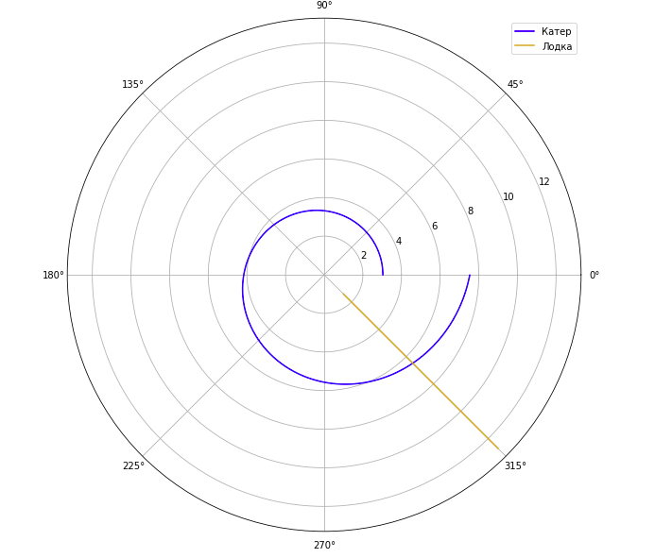

Figure 1: Траектории движения для первого случая

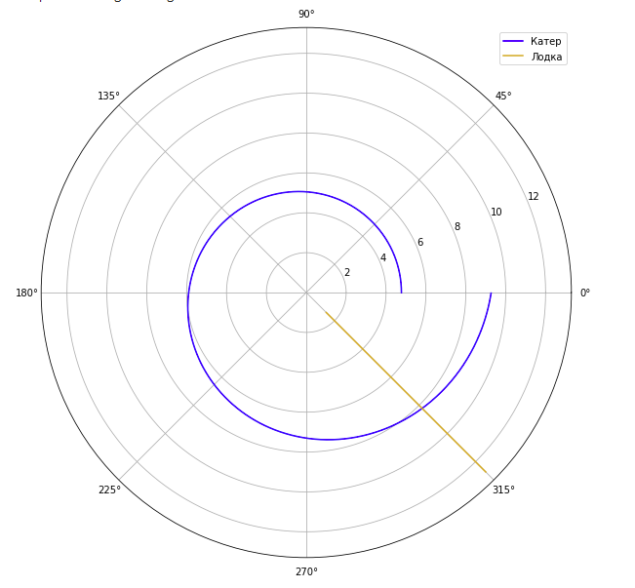

Figure 2: траектории движения для второго случая

# 4 Вывод

Рассмотрена задача о погоне. Выведены соответствующие дифференциальные уравнения. Построена математическая модель для выбора правильной стратегии.

# Список литературы

1. [Введение в математическое моделирование : учебное пособие / В.Н. Ашихмин, М.Б. Гитман, И.Э. Келлер [и др.]; Под ред. П.В. Трусова. - Электронные текстовые данные. - М. : Логос, 2015. - 440 с. : ил. - (Новая Университетская Библиотека). - ISBN 978-5-98704-637-1.](http://lib.rudn.ru/ProtectedView/Book/ViewBook/5847)